

dm647音频播放驱动关闭挂死案例
（仅供内部使用）

版 本 号： |  | V0.1
** 等 级： |  | ■** □** □**
编 制： | 赫诚杰
审 核：

修订记录

日期 | 版本号 | 描述 | 作者
2009-3-9 | 0.1 | 初稿完成 | 赫诚杰

目录

1 案例描述 2
2 案例分析 2
3 解决过程 2
4 解决结果 2
5 总结 2

关键词：
dm647 mcasp hdu
摘 要：
dm647音频播放驱动做open, close循环多次测试时关闭挂死问题的处理。

背景介绍
HDU使用dm647作为dsp，mcasp是dm647的音频采集播放模块，可以支持多路音频采集播放。HDU支持两路音频同时播放，在做open，play一段音频，然后close循环多次的测试时，系统必定在close过程中挂死。挂死的出现不确定，有时第一次close就出现，有时要30次之后。

案例分析
McASP有10个音频串行输入输出口，每个口可以分别配制成输入或输出(采集或播放)。输入或输出所有的口共用一组bit时钟接口和帧同步接口(ACLK, AFS)。
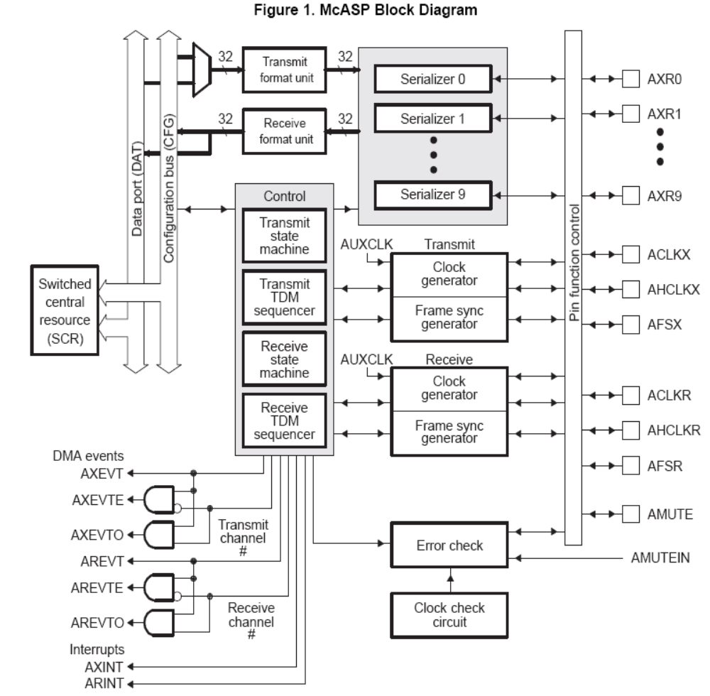
McASP可以工作在三种时钟模式：
1 外部模式。ACLKR和ACLKX作为输入接口，由外部提供时钟。
2 内部模式。内部产生系统时钟时钟提供给AUXCLK。
3 混合模式。外部通过AHCLK输入高频时钟内部分频，然后使用。我们这HDU的mcasp就是通过锁相环提供一个12.288MHz的时钟给AHCLKX。

McASP播放工作在两种bus上，DAT或CFG。工作在DAT上时，在一个slot的时间周期硬件获取DAT上的连续数据，按输出口的配置顺序，将值分配给各个串行口。若工作在CFG上，bus将各个串行口对应的各个data寄存器中的值分别给各个串行口。
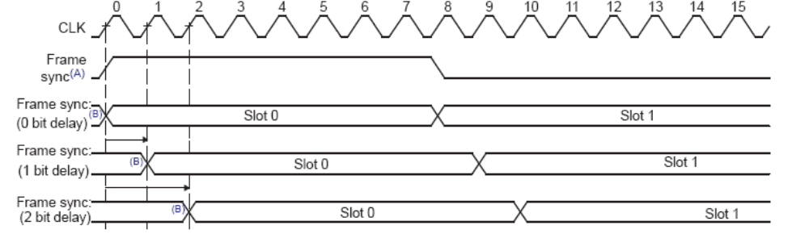

传递音频数据给data port或cfg port的工作由EDMA来完成。McASP每完成一个slot的数据传递，会发送一个edma event给DMA控制器，DMA控制器收到event后会将n * 32bit的数据搬入port。由于McASP是多路音频并行，因此EDMA要工作在AB同步的模式下。
例如我有一段6kbyte的音频数据给3路音频输出口播放，其中0-2kbyte是第一路音频的数据；2-4kbyte是第二路音频的数据；4-6kbyte是第三路音频的数据。那么EDMA要配成
BIDX = 2k byte，每个Array的长度是32bit, 即4byte，步长CIDX也是4byte，2k / 4 = 512，即经过512次后发生edma中断给cpu，并切换buff。
这样每个event发生后edma会从3段分别搬4字节的数据给port，下个event发生后，则搬上次搬的数据后面的4字节，依次循环，直到512次后，即整个buffer的数据都传输完了，中断发生dma去搬下个buff。
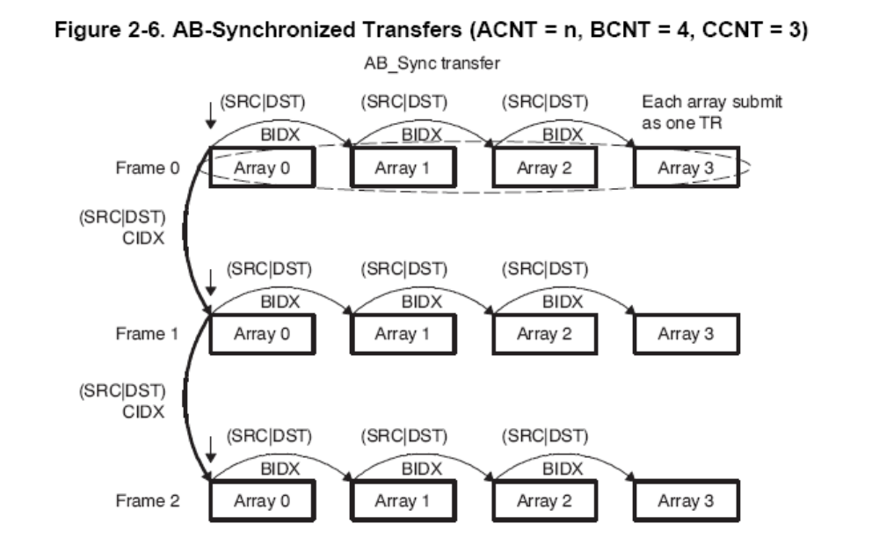

解决过程
通过仿真器测试，跟踪close的代码，发现挂死的位置不确定，但是挂死时所在的代码可以肯定不会引起系统崩溃的问题。然后换种方法调试，不用单步的方法直接让程序自己跑，根据挂死后出现的汇编的label归纳后可以定位为在中断处理函数中。
这个中断是mcasp的异常中断，是在一个slot的时间周期里没有按配置的串行口数提供给port数据引起的。比如配了3路输出，但是每个dma event只给了2次数据或4次数据就会发生这样的异常，而isr中对这样的中断处理是重启mcasp同步信号，和重启搬运音频的edma，而在close函数中已经关闭了mcasp和对应的dma，而我们的音频又是工作在48k这样比较高的采样速率，导致mcasp收到了关闭的设置没有马上停下来，而dma却停了，mcasp做了次出错的校验，并通知了cpu。
解决方法，在isr中校验close标志，发现close后不做mcasp和dma重启的动作。

解决结果
经测试，open、close循环测试一夜一切正常。

总结
要注意一些细微之处，尤其是临界条件下对关键组件的操作。

